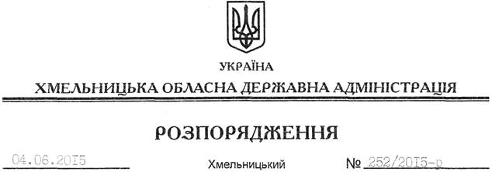

Про надання згоди на поділ земельної ділянки Хмельницькому обласному управлінню водних ресурсів

На підставі статей 6, 21, 39 Закону України “Про місцеві державні адміністрації”, статей 17, 79-1, 122 Земельного кодексу України, статей 22, 56 Закону України “Про землеустрій”, розглянувши клопотання Хмельницького обласного управління водних ресурсів, зареєстроване в обласній державній адміністрації 27.04.2015 за № 68/2747-11-26/2015, та подані матеріали:

1. Надати Хмельницькому обласному управлінню водних ресурсів згоду на поділ земельної ділянки площею 3,0656 га (кадастровий номер 6810800000:01:004:0009), яка розташована за адресою: м. Старокостянтинів, вул. Франка, 53, та перебуває на праві постійного користування, про що в реєстраційній службі Старокостянтинівського районного управління юстиції Хмельницької області вчинено запис щодо державної реєстрації речових прав на нерухоме майно та їх обтяжень згідно з витягом з Державного реєстру речових прав на нерухоме майно про реєстрацію іншого речового права від 31 січня 2015 року № 32966492.
2. Контроль за виконанням цього розпорядження покласти на заступника голови облдержадміністрації відповідно до розподілу обов’язків.

Голова адміністрації М.Загородний

